Тема недели:
«Весна»

Задачи: Формировать элементарные представления о весне (сезонные изменения в природе, одежде людей).

РИСОВАНИЕ
Тема: «Ручейки бегут, журчат!»
Задачи: вызвать интерес к изображению ручейков. Учить проводить волнистые линии (по горизонтали). Упражнять в технике рисования кистью. Развивать чувство формы и ритма. Воспитывать интерес к природным явлениям, любознательность.
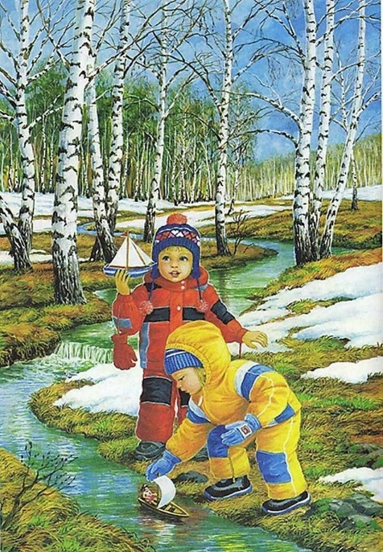
Материалы и оборудование: Лист бумаги, краски, кисти, салфетки.
Проведение: Перед началом занятия поиграйте с ребёнком в п/и «Перепрыгнем через ручеёк», затем покажите бумажный кораблик и почитайте стихотворение А. Барто «Кораблик»
Матросская шапка,
Веревка в руке,
Тяну я кораблик
По быстрой реке,
И скачут лягушки
За мной по пятам
И просят меня:
- Прокати, капитан!
Постарайтесь создать проблемную ситуацию: кораблик не может отправиться в плавание, так как нет ручейков, и предложите ребёнку помочь кораблику. Вместе с малышом покажите руками, как кораблик плывёт по воде, проведите в воздухе волнообразные линии – сначала одной рукой, затем обеими синхронно.
А теперь поиграйте с пальчиками.
Пальчиковая игра «Кораблик»
По реке плывёт кораблик,
Он плывёт издалека, (сложить руки лодочкой и делать волнообразные движения)
На кораблике четыре
Очень храбрых моряка. (показываем поднятые вверх 4 пальца)
У них ушки на макушке, (поднимаем руки к голове, показываем ушки согнутыми ладонями)
У них длинные хвосты, (приставляем руку к пояснице, изображаем движения хвостиком)
Но страшны им только кошки, только кошки и коты. (обе руки поднимаем к голове, изображаем кошачьи когти и шипим)
После игры предложите ребёнку нарисовать ручейки, чтобы кораблик смог отправиться в плавание. После того как ручейки готовы, поставьте на стол таз с водой и опустите кораблик на воду.
Не забудьте похвалить своего малыша!

РАЗВИТИЕ РЕЧИ
Тема: Чтение сказки «Маша и медведь».
Задачи: Развивать умение детей слушать сказку, сопереживать героям сказки. Учить вести диалог.
Оборудование: Книга «Маша и медведь», игрушка – мишка.
Введение в игровую ситуацию: к вам в гости, чтобы послушать сказку, пришёл мишка.
- Какой, мишка цветом? (коричневый)
- Какой он? (Пушистый, мягкий, красивый)
Актуализация знаний и фиксация затруднения:
Вместе с ребёнком вспомните сказки, где встречается медведь. («Теремок», «Три медведя»)
Чтение или рассказывание сказки «Маша и медведь». Далее побеседуйте с ребёнком о прочитанном:
- Как называется сказка?
- Куда пошла Маша с подружками?
- Что случилось с Машей?
- Что увидела Маша в лесу?
- Чей был домик, в который она вошла?
- Чем занималась Маша в домике медведя?
-Что случилось, когда пришел медведь домой?
- О чем Маша попросила медведя?
- Куда положила Маша пирожки для бабушки и дедушки?
- Куда спряталась Маша от медведя?
- Что произошло с Машей в конце сказки?
- Чем закончилась сказка?
А теперь немного разомнитесь и поиграйте:
Физкультминутка:
У медведя дом большой Руки поднять вверх, подъем на носки
А у зайца - маленький Приседание на корточки, руки вытянуть перед собой
Наш медведь пошел домой, Переступать с ноги на ногу
А за ним и заинька Прыжки
Мы зверяток провожаем Прощальные взмахи рукой
Молодцы!

МАТЕМАТИКА
Тема: «Форма предметов, предметные действия».
Цель: формирование умения различать предметы по форме и называть их (кирпичик, шарик, кубик). Совершенствовать предметные действия. Развитие умения различать контрастные по величине предметы, используя при этом слова большой, маленький; различать количество предметов, используя при этом слова один, много, ни одного.
Материалы: мягкие игрушки (мишка, белочка, ежик, зайчик), грузовик; цветные шары, большие и маленькие цветные кубики, цветные кирпичики, три коробочки, мешочек.
Ход занятия: В кузове грузовика находится медведь и мешок (шары, кубики, кирпичики). Обратите внимание ребёнка на то, что привёз мишка, рассмотрите мешочек, обыгрывая, что он – волшебный.
Игра «Чудесный мешочек.
Я – чудесный мешочек,
Всем ребятам я дружочек.
Очень хочется мне знать,
Как вы любите играть.
Попросите своего малыша на ощупь определить по форме предметы (кирпичик, шарик, кубик) и назвать их цвет.
Игровая ситуация «Раскладываем шарики, кубики, кирпичики».
Попросите ребенка помочь мишке раздать шарики, кубики и кирпичики зверям. (зайчику – кубики, белочке – шарики, ежику – кирпичики)
В процессе выполнения задания уточняйте у малыша: «Что ты положил в коробку к белочке? Сколько шаров (кубиков)? Они одинакового цвета? Чем еще отличаются шары и кубики? (большие и маленькие). Сколько шаров лежит в коробке? (много), а кубиков? (много). Сколько шаров и кубиков осталось на полу? (ни одного).
Упражнение «Строители».
Вместе постройте из кубиков и кирпичиков домик, дорогу из кирпичиков.
Мишка благодарит детей за помощь, игры, прощается и уезжает на грузовике.
Не забудьте подвести итог своего занятия: -Кто приезжал в гости? - Что привозил мишка? -С чем играли? - Какие геометрические фигуры повторили? - Что больше всего понравилось на занятии?
Всем спасибо! Все молодцы!!!

ЛЕПКА
Тема: «Вот какой у нас мостик»
Задачи: формировать умение моделировать мостик из 3-4 «брёвнышек»; выравнивать пластилиновые детали (столбики-бревнышки) по длине, лишнее отрезать стекой; упражнять в определении и назывании цвета (красный, жёлтый, зелёный, синий); величины (большой-маленький, высокий-низкий, широкий-узкий); развивать мелкую моторику пальцев рук; закреплять умение определять кол-во предметов (один-много); воспитывать отзывчивость, желание помочь, аккуратность, вежливость.
Материал: лист формата А4 с изображением реки, лесной поляны; пластилин разных цветов; стеки, салфетки, доска для лепки.
Ход занятия: Прочитайте ребёнку сказку «Пузырь, Соломинка и Лапоть».
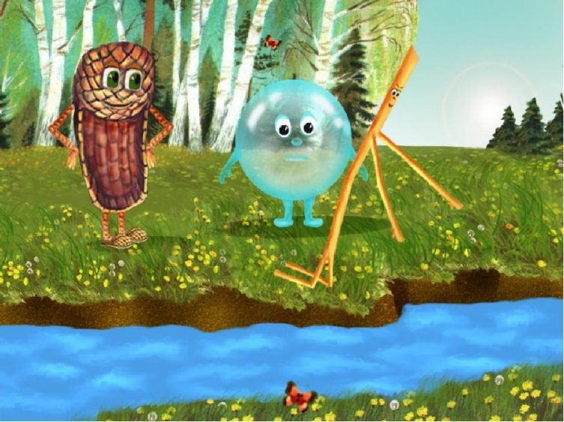
Жили-были Пузырь, Соломинка и Лапоть.
Пошли они в лес дрова рубить. Дошли до реки и не знают, как перейти через реку.
Лапоть говорит пузырю:
— Пузырь, давай на тебе переплывем!
— Нет, Лапоть! Пусть лучше соломинка перетянется с берега на берег, мы по ней перейдем.
Соломинка перетянулась с берега на берег. Лапоть пошел по Соломинке, она и переломилась. Лапоть упал в воду.
А Пузырь хохотал, хохотал, да и лопнул.
Немного побеседуйте по содержанию: - Понравилась сказка? - Сказка весёлая или грустная? - А почему грустная? - Почему случилась такая история? - Правильно, потому что не было мостика.
Предложите исправить ситуацию. Поиграйте с ребёнком:
Физкультминутка.
Нужен мостик на пути, (руки согнуты в локтях под прямым углом, складывать одна на другую, как у школьника за партой, и пружинить, будто в такт шагом)
Чтобы речку перейти (два пальца одной руки бегут под другой, согнутой в локте, от запястья к плечу).
Вот мы досочки берем, (два указательных пальца поднять вверх, ладони от себя)
Ровно рядышком кладем, (ударить пальцами друг о друга, как будто выкладываются рядом две доски)
Забиваем гвозди,
Строим, строим мостик (кулачком стучать о кулачек)
Мы построим мостик, (руки согнуты в локтях под прямым углом, складывать одна на другую, как у школьника за партой, и пружинить, будто в такт шагом)
Ждем мальчишку в гости (разводить руки с легким наклоном вперед).

Теперь приступаем к работе.
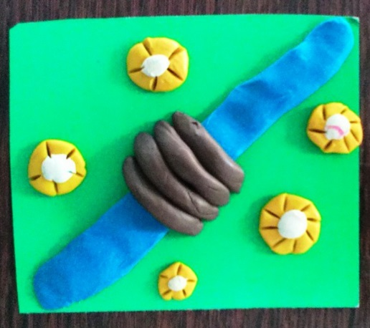
- Возьмите кусочек пластилина и раскатайте между ладонями приёмом «вперёд-назад» столбики (цветные брёвнышки кладём рядышком, чередуя по цвету)
- Положите 2 длинные колбаски рядом и посмотрите, чтобы они были одной длины. Лишнее можно отрезать стеком.
-Вот и получился у нас мостик.
- Теперь эти столбики (длинные колбаски) прикладываем к ручейку.
- Выложим бревнышки в рядок через ручеек – крепко (тесно) прижмем друг к другу.

Молодцы, вы построили прочный мостик!

ПОЗНАВАТЕЛЬНОЕ РАЗВИТИЕ
Ознакомление с окружающим миром
Тема: «Выходи, дружок, на зеленый лужок».
Задачи: развивать зрительное восприятие и связывать изображение со словом; закреплять знания о цветах (ромашка, василек, одуванчик) и цвете (желтый, синий, белый, зеленый); привлекать детей к игровым действиям. Воспитывать любовь к природе.
Проведение: Предлагаем провести с ребёнком заочную экскурсию на полянку.

- Что это светит?

- Солнышко.
- Солнышко, ведрышко,
Выгляни в окошечко!
Твои детки плачут,
По камушкам скачут.
- Какого цвета солнышко?
- Желтого.
- А какое солнышко: холодное или теплое?
- Теплое.
- А по настроению солнышко какое: грустное или веселое?
- Веселое.

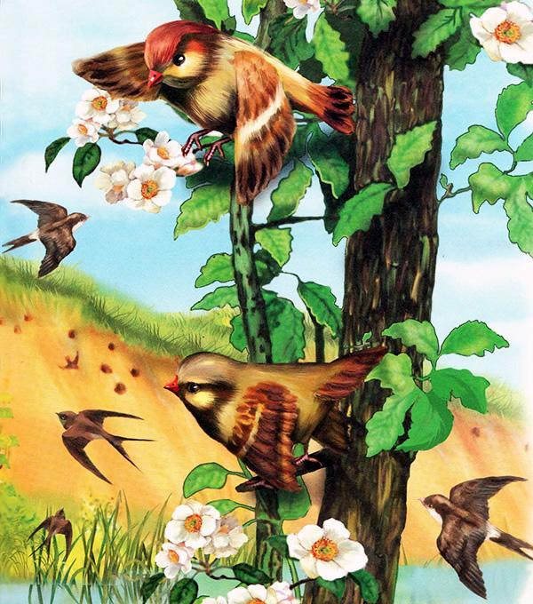

- А это кто так чирикает?
- Птички.
- Как они чирикают, как крылышками машут?
- Чирик-чирик.
Показывают, как машут крылышками.


- Но вдруг налетела тучка, подул ветер, вот-вот дождик пойдет.
- Дождик, дождик,
Полно лить.
Малых детушек
Мочить.
- А это что?
- Тучка.
- А какого цвета тучка?
- Синего.
- А какая тучка: теплая или холодная?
- Холодная.
- А по настроению, какая тучка: веселая или грустная?
- Грустная.

Попросите ребёнка показать, как дует ветер.


- Улетела тучка, выглянуло солнышко. Цветов на поляне много: здесь и ромашки, и васильки.
- Как называется этот цветок?
- Ромашка.
- Какого она цвета?
- Белого.
- Да это ромашка, она белого цвета.

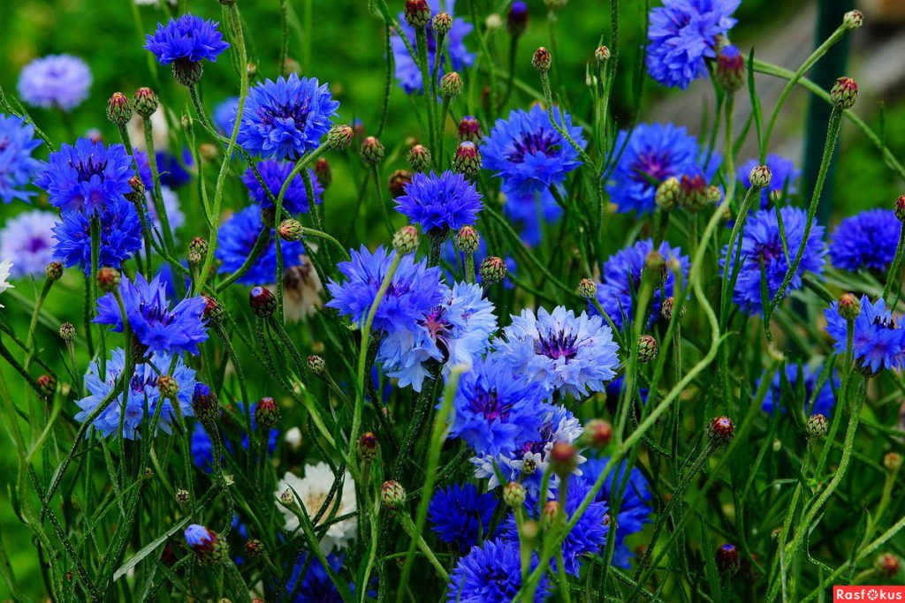
- А это что за цветы?
- Это васильки.
- А они какого цвета?
- Синего.
- Да это васильки, они синего цвета.

- А этот цветок называется одуванчик.



- Золотистый одуванчик
Сбросил жёлтенький кафтанчик.
Шапку белую надел,
Вместе с ветром захотел
Облететь весь белый свет -
Ветер дунул - шапки нет!

-Какого цвета одуванчик?
- Желтого.
Проводится игра «Опиши цветок»

Верьте в своего малыша, хвалите, помогайте – и тогда у вас всё получится!
Развивайтесь – играя! Успехов вам, уважаемые родители!

